全球及中国再生铝行业运行发展分析（附报告目录）
1、全球再生铝行业发展状况
再生铝是指以废铝作为主要原料，经预处理、熔炼、精炼、铸锭等生产工序后得到铝合金。铝的抗腐蚀性强，在使用过程中损耗程度极低，且在多次重复循环利用后不会丧失其基本特性，具有极高的再生利用价值。除具有显著的经济优势外，再生铝还能有效节约自然资源、保护生态环境。
再生铝和原铝区别分析
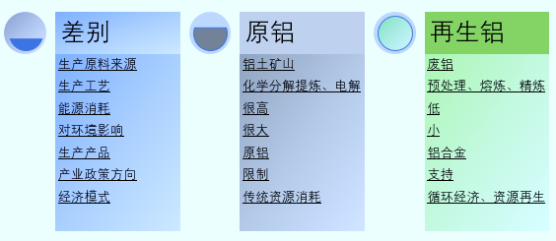
资料来源：普华有策
全球再生铝行业已经经历了几十年的发展，根据国际铝业协会(IAI) 发布的统计，2019 年全球再生铝产量已达3,300.20万吨，全球再生铝产量占铝产量的比例已经从1950年代的20%提升到目前的32.75%，全球范围内的再生铝产量呈现增长趋势。
相关报告：北京普华有策信息咨询有限公司《2020-2026年国内外再生铝行业运行格局及投资战略咨询报告》
各国家和地区的发展不尽相同，总体来看，西方发达国家走在了前面，发达国家对铝资源再生的开发研究起步较早，废铝资源较丰富，废铝回收体系和法规相对完善，废铝回收情况较好。发达国家的再生铝产量已经普遍超过原铝产量,2018年日本再生铝产量占比达100%，美国、欧洲也实现了再生铝的高效利用。
2018年全球及中、美、日再生铝产量占铝产量比重情况
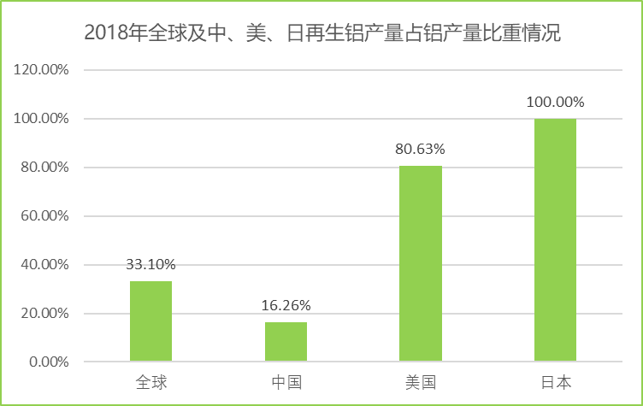
资料来源：IAI、日本铝业协会、中国物资再生协会、普华有策整理
2、我国再生铝行业发展状况
中国再生铝工业起步较晚，上世纪 70年代后期才初步形成雏形，但当时我国工业基础薄弱，再生铝发展规模较小。直到上世纪80年代，在铝需求旺盛的拉动下，我国再生铝企业才开始快速发展，众多小型再生铝企业迅速成长。上世纪90年代以来，外资开始进入中国再生铝行业，中国再生铝产业加快了与国际.接轨的步伐。
近年来，国家对资源、环保等问题给予了高度关注，政府也相继出台了- -系列政策对再生铝行业发展进行规范和鼓励。2016年《国务院关于印发“十三五’生态环境保护规划的通知》提出，到2020年，全国工业固体废物综合利用率提高到73%。2019年《关于推进大宗固体废弃物综合利用产业集聚发展的通知》再次强调，到2020年要建设50个大宗固体废弃物综合利用基地、50个工业资源综合利用基地，基地废弃物综合利用率达到75%以上。在- - 系列政策推动下，循环经济逐渐发展成为我国重要的经济形式，我国再生铝产量持续上升，2019年我国再生铝产量达到了715万吨，再生铝已经成为中国铝工业的重要组成部分。

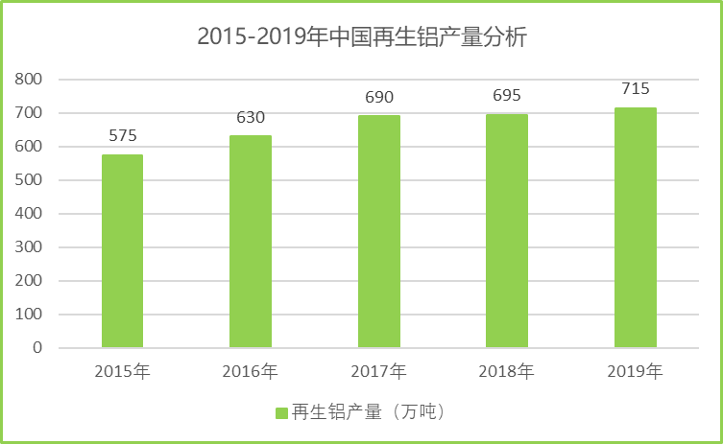
资料来源：普华有策整理
再生铝产品应用领域主要包括传统及新能源汽车、摩托车、电子信息、机械制造以及建筑五金等行业。目前汽车、摩托车和电动车在整个下游消费中占比近70%，是再生铝产品主要的消费领域。此外，铝合金产品也被广泛应用在通信行业。在通讯基站设备中，滤波器、双工器、散热器、功率放大器、通讯基站机架等设备采用铝合金铸件。随着5G投资建设的开展，铝合金及铝合金铸件在通信行业将拥有广阔的市场前景。
3、再生铝行业特点
(1)产业政策支持
再生铝行业属于资源再生行业和循环经济范畴，行业的健康发展对于我国建设生态文明、推动绿色发展有重大的战略意义，是国家鼓励大力发展的行业。近年来，国家先后在《国民经济和社会发展第十三个五年规划纲要》、《国 务院关于印发“十三五”生态环境保护规划的通知》、《三 部委关于加快推进再生资源产业发展的指导意见》、《循环发展引 领行动》等国家产业政策和产业发展规划中，明确提出大力发展循环经济。
(2)行业发展环境日趋优化
一方面，我国铝资源的社会积蓄量正在迅速增加。我国是传统的用铝大国，自2000年铝材产量突破200万吨后，铝材产量保持了快速增长，2001 年至2019年铝材产量复合增长率达到19%,铝制品的使用周期--般为20年左右,预计2020年以后我国再生铝资源将会更加丰富，为我国再生铝行业发展提供有力支撑。另一方面，我国的资源回收体系也在不断完善。《再生 资源回收体系建设中长期规划(2015-2020) 》、《再生有色 金属产业发展推进计划》、《 循环经济发展战略及近期行动计划》等政策法规将废旧金属回收体系的完善作为主要任务之一，规定利用、规范和整合现有废旧有色金属回收渠道、加快废旧有色金属规范化交易和集中处理，逐步在全国形成覆盖全社会的再生有色金属回收利用体系。再生资源回收体系的完善对于再生资源行业的发展具有积极的推动作用。随着循环经济的大力推广,废铝回收系统将更加高效,废铝分选能力将逐步法提高，废铝的定价可能更加便利。
(3)行业规模持续增长
由于我国再生铝占铝产量的比例较低，远低于全球平均水平，较发达国家的差距更大，发展前景广阔。在国家相关政策的指导和支持下，铝资源的再生利用越来越受到社会的重视，同时废铝供应也在逐渐增加，再生铝行业规模持续增加，再生铝产量从2008年的270万吨增至2019 年的715万吨，年复合增长率为9.26%。
(4)与行业下游客户合作较为稳定
再生铝行业的下游主要是生产各类铝合金铸件的企业,其应用领域主要是汽车、摩托车和机械等行业。铝合金企业与下游客户间的供货关系--般比较稳定，这是因为:同一牌号铝合金产品，由于其成份及物理性能的细微差异或下游客户采用的铸造工艺不同，都可能导致客户产品的合格率存在差异，这就要求上下游企业保持紧密的技术合作，尤其对于汽车等对铸件产品要求较严的领域，其更换供应商的成本更高。
(5)铝液直供代替部分传统铝合金锭销售成为行业发展趋势
铝液直供作为新兴的铸造行业铝原料供应方式，优化了上下游的重熔环节，可减少熔炼设备、节约燃料费用、减少金属烧损，铝液直供代替部分传统铝合金锭销售的供货模式已成为铝铸造企业的发展趋势。
目录
第1章:中国再生铝行业发展背景分析
1.1再生铝行业概述
1.1.2再生铝优势
1.2再生铝行业政策环境分析
1.21行业相关政策
1.2.2 行业发展规划

第2章:废铝回收分析
2.1 废铝资源分析
2.1.2 铝产品报废期分析
2.1.3 全球废铝资源量分析
(2) 废铝蓄积量分析
2.1.4 中国废铝资源量分析
(2) 废铝年产生量分析
(3) 废铝蓄积量分析
2.2铝回收工艺分析
22.1 再生铝预处理分析
2.3全球废铝回收分析
232主要国家废铝回收分析
(1) 美国废铝回收分析
(2)英国废锡回收分析
(3)印度废铝回收分析
.3.3全球废铝回收趋势分析
2.4中国废铝回收分析
2.4.1 废铝回收体系建设情况
2.4.2 废铝回收率分析
2.4.3废铝回收量分析
2.4.4废铝供应量分析
2.4.5废铝进口量分析

第3章:细分行业废铝回收分析
3.1汽汽行业废铝回收分析
3.1.1 废旧汽车回收模式分析
(1) 生产商负责回收模式
(2)生产商联合体负回收模
(3)第三方负责回收模式
3.1.2国外废旧汽车回收分析
(1) 美国废旧汽车回收分析
(2) 德国废旧汽车回收分析
(3) 法国废旧汽车回收分析
3.1.3国内废旧汽车回收分析
(1) 汽车保有量分析
(2) 汽车年报废量分析
(3) 废旧汽车铝废料回收率分析
(4) 废旧汽车回收行业存在的问题
(5)废旧汽车回收行业前景
3.2铝罐行业废铝回收分析
3.2.1 国外废铝罐回收情况分析
(1) 美国废铝罐回收情况分析
1)回收率分析
2) 回收量分析
(2)巴西废铝罐回收情况分析
1) 回收率分析
2)回收量分析
(3) 英国废铝罐回收情况分析
(4)德国废铝罐回收情况分析
3.2.2 国内废铝罐回收情况分析
(1)铝罐消费量分析
(2) 废铝罐回收率分析
(3) 废铝罐回收量分析
(4) 废铝罐回趋势分析
3.3 其他行业废铝回收分析
3.3.1 建筑行业废铝回收分析
3.3.2 家电行业废铝回收分析

第4章:再生铝行业发展分析
4.1全球再生铝行业发展分析
4.1.1 全球再生铝行业发展概况
(2) 再生铝所占比重
(3) 再生铝消费量分析
4.1.2主要国家再生铝行业发展状况
(1) 美国再生铝行业发展状况
(2) 日本再生铝行业发展状况
(3) 德国再生铝行业发展状况
(4) 英国再生铝行业发展状况
(5) 法国再生铝行业发展状况
(6) 意大利再生铝行业发展状况
4.2帼生铝行业发展分析
4.2.1 再生铝行业企业分析
423重生铝所上比重
4.24再生铝需求分析
4.2.5再生银行业特点分析
4.2.6再生铝行业影响因素分析
4.2.7 再生银行业存在的问题
4.28再生铝行业发展建议
4.2.9再生铝行业发展前景分析
4.3现代再生铝工艺分析
4.3.1 现代预处理技术分析
4.3. 2现代熔炼技术分析
(1) 旋转喷粉法
(2) 泡沫陶瓷法
(3) 真空处理
(4)电磁净化法
(5)稀土元素精炼法
5) LARS法

第5章:再生铝行业需求分析
5.1压铸件行业需求分析
5.1.1 铸造行业规模分析
5.1.2铸件产分析
5.1.3铸件消费量分析
5.1.4铸件主要生产企业分析
5.1.5铸造行业发展前景预测
5.1.6铸造行业再生铝需求分析
5.2铝型材行业需求分析
5.2.1 铝型材行业经营情况分析
5.2.2铝型材产量分析
5.23铝型材消费量分析
5.2.4铝型材主要生产企业
5.2.5铝型材市场前景预测
5.2.6 铝型材再生铝需求分析
5.3汽车行业需求分析
5.3.1汽车产量分析
5.3.2 汽车销量分析
5.33 汽车市场前景预测
5.3.4 汽车主要生产企业分析
5.3.5 汽车再生铝需求分析
5.4家电行业需求分析
5.4.1 家电产量分析
5.4.2 家电销分析
5.4.3 家电市场前景预测
5.4.4 家电主要生产企业分析
5.4.5家电再生铝需求分析

第6章:再生铝行业主要企业生产经营分析
6.1 再生铝企业发展总体状况分析
6.2生铝行业领先企业个案分析
6.2.1 A公司经营情况分析
(1) 企业发展简况分析
(2) 企业组织架构分析
(4)企业销售渠道与网络
6.2.2B公司经营情况分析
(1) 企业发展简况分析
(2) 企业产品结构分析
(3)企业销售渠道与网络
(4)企业经营情况分析
6.2.3C公司经营情况分析
(1) 企业发展简况分析
(2) 企业产品结构分析
(3)企业销售渠道与网络
(4)企业经营情况分析
6.2. 4D公司经营情况分析
(1) 企业发展简况分析
(2) 企业产品结构分析
(3)企业销售渠道与网络
(4)企业经营情况分析
6.2.5E公司经营情况分析
(1) 企业发展简况分析
(2) 企业产品结构分析
(3) 企业销售渠道与网络
(4) 企业经营情况分析

第7章:2020-2026年中国再生铝行业风险及前景分析
71再生铝行业设资风应
712技术风险
7.1.3市场竞争风险
7.14宏观经济波动风险
7.1.5其他风险
7.2再生铝行业投资前景分析
7.2.1再生铝行业投资项目分析
7.2.2再生铝行业投资前景分析

